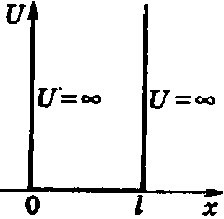
Частица в потенциальной яме с бесконечно высокими стенками. Частица в трехмерном прямоугольном потенциальном ящике. Понятие о вырождении энергетических уровней. Одномерный потенциальный порог и барьер. Туннельный эффект. Гармонический осциллятор.
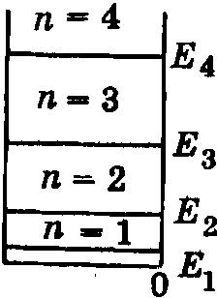
Найдем собств. зн-я энергии и соотв. им собств. ф-ии для частицы находящейся в одномерной потенциальной яме с беск. выс. стенками. Пусть движение ограничено непроницаемыми для частицы стенками x=0 и x=l . U=0 при , U=∞ при , Ур-е Шредингера , т.к. за пределы ямы частица вырваться не может, то .
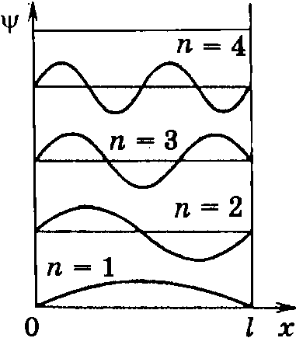
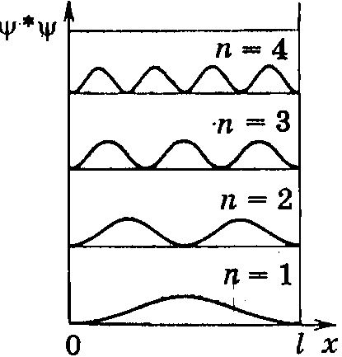
В области где , ур-е имеет вид , вводим , придем к , реш. имеет вид , т.к. , то , откуда =0 , тогда , т.е. (), откуда , спектр энергии – дискретный. Подставив зн-е k получим , для нахождения воспользуемся условием нормировки , откуда , т.е.
Ч-ца в 3-мер ящ.
, , ; , Причем
при будет , а при или или
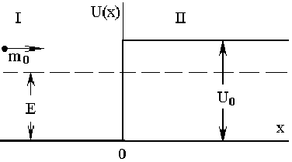
Когда одной энергии соотв. несколько равных сост. называется вырождением, а число этих сост. – кратностью вырождения. Одномерный потенциальный порог.
и ;Решения ур-ий Шредингера для стац. сост. имеет вид
и где и
волновые ф-ии частицы в обл-тях I и II соотв. и , Вер-ть того что частица отразится от порога опр-ся коэф. отражения , Вероятность прохождения частицы

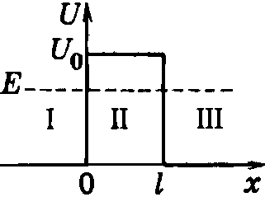
Потенциальный барьер. Пусть ч-ца движущаяся слева направо, встречает на своем пути потенц. барьер высоты .Рассм. случай тогда (1) для обл. I и III
(2) для обл-ти II причем . Будем искать реш. ур-я (1) в виде подставляя получаем отсюда , где , т.о. реш. ур-я (1) имеет вид для обл-ти I, для обл-ти III, аналогично для ур-я (2) для обл. II, . Заметим,что реш. вида соотв. волне распростр. в положит. направлении оси х, а реш. вида - в противополож.
В обл. III имеется только волна, прошедшая через барьер и распр. слева направо следов. =0. Для того чтобы была непрерывна должно вып. усл. и . Для того чтобы не имела изломов необх.: и , причем - отношение квадратов модулей амплитуд отраженной и падающих волн определяет вер-ть отражения частицы от потенц. барьера – коэф. отражения. - отнош. квадратов модулей амплитуд прошедшей и падающей волн – вер-ть прохождения частицы через барьер – коэф. прохождения.. Из ур-ний получившихся из условий непрерывности и гладкости пси-ф-ии, находим
, т.е. вер-ть прохождения частицы через потенц. барьер сильно зависит от ширины барьера и от его превышения над . В случае барьера произв. формы
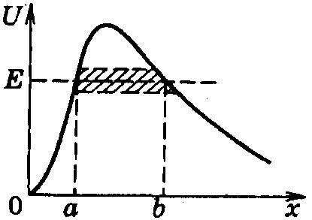
. При преодолении потенц. барьера ч-ца как бы проходит через туннель в этом барьере – рассм. нами явление – туннельный эффект.

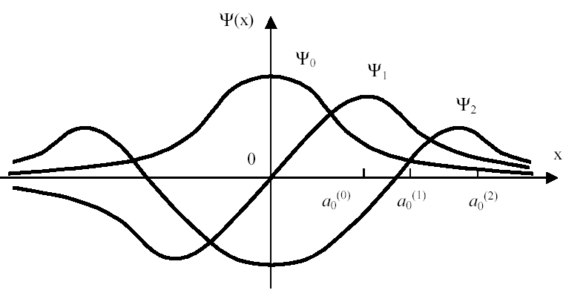
Гармонический осциллятор. Гарм. осцил. – сист. способная совершать гарм. колебания. Рассм . одномерный гарм. осцил. совершающий колебания вдоль оси х под действием возвращающей силы , потенц. энергия имеет вид где - собств. частота гарм. осцил. Ур-е Шредингера имеет вид . Это ур-е имеет регулярные реш., обращающиеся в нуль на бесконечности, только при зн-ях полной энергии Энергетический спектр осцил. явл. дискретным и состоит из эквидистантных (отстоящих др. от др. на ) уровней. Наименьшее зн-е полной энергии равное называется нулевой энергией осциллятора (). Волновые ф-ии, описывающие квантовые состояния имеют вид , где , , а полином Чебышева-Эрмита , Графики волновых ф-ий для первых трех энергетических уровней на рис., Отрезок определяет область в ктр. совершал бы колебания классический осциллятор. Ширина этой области оказывается различной для разных значений квантового числа n, поскольку энергия осциллятора, а следов., и амплитуда его колебаний также зависят от n.

